УДК 05.22.08

Использование результатов прогноза движения поездов в системе поездообразования

Сурин А.В., Шипулин А.В.
Уральский государственный университет путей сообщения, Екатеринбург

Проблема взаимной интеграции различных систем в настоящее время стала очень актуальной. Сейчас существует множество различных программ, решающих условно локальные задачи. Очевидно, что выполнив интеграцию этих систем, можно выйти на новый уровень развития информационных технологий и получить большую отдачу в экономическом плане от использования в целом этих систем. Таким примером может стать параллельное развитие систем – прогноз поездообразования и автоматизированное построение графика движения поездов. Объединить эти системы на начальном уровне не представлялось возможным в виду сложности той и другой.
На многих сортировочных станциях успешно внедрена и эксплуатируется система поездообразования, базирующаяся на имитационной системе ИСТРА. Система поездообразования решает задачу прогноза составообразования, при этом учитывается техническая оснащенность (схемы путевого развития, наличие маневровых локомотивов, бригад осмотра и т.д.), технология работы, а также учитывается диспетчерское управление работой станции.
Структура имитационной системы ИСТРА представляет собой упорядоченную тройку множества элементов, операций и оператора управления. Элементы разделяются на информационные, технологические и управляющие. Технологические элементы отображают некоторые реальные устройства, информационные – имитируют образ реальных устройств, управляющие элементы служат для запоминания управляющих решений. Операции являются элементарной, «естественной» частью технологического процесса, что позволяет без сложных преобразований достаточно легко и полно моделировать транспортные процессы. Структура абстрактной модели выбрана таким образом, чтобы получить наиболее адекватное описание транспортных процессов и наиболее экономную реализацию на ЭВМ. В модели реализован ситуационный принцип управления, так как он больше соответствует процессам управления в сложных транспортных системах.
Принцип действия имитационной системы прост и интуитивно понятен специалистам, использующим её. На входе в систему автоматически предоставляется информация о поездах и вагонах в парках станции, наличии локомотивов, явке и обкатке локомотивных бригад, а также планируемом подходе (прибытии) поездов.
Результатом работы этой системы являются моменты формирования поездов с учетом планируемого подвода поездов, а также увязка отправляемых поездов с локомотивами и локомотивными бригадами.
Планируемый подход рассчитывается на основе статистических данных. Т.е. время прибытия поезда, идущего на сортировочную стацию, определяется добавлением к времени последней операции с поездом на текущем раздельном пункте данных о среднем статистическом времени хода от этого раздельного пункта до сортировочной станции для данной категории поездов.
Естественно, точность получаемых данных о плановом прибытии поездов в период действия окон и в условиях, когда грузовые поезда вынуждены останавливаться под обгон пассажирских, значительно отличается от фактического прибытия.
Решением этой проблемы могла бы стать система, позволяющая выполнить расчет моментов прибытия поездов с учетом множества элементов графика движения поездов, а также действующих окон и ограничений, т.е. система, способная построить прогнозный график движения поездов.
Прогнозный график строится в имитационной системе ИСТРА. Алгоритм построения учитывает элементы графика, ТРА станций, действующие окна и предупреждения. Кроме того, график может быть построен на многопутном или однопутном участке.
Построение достоверного прогноза поездообразования невозможно без результатов планового прибытия поездов на сортировочную станцию. Кроме того, рассчитать достоверный план прибытия невозможно без правильной информации о прогнозе поездообразования.
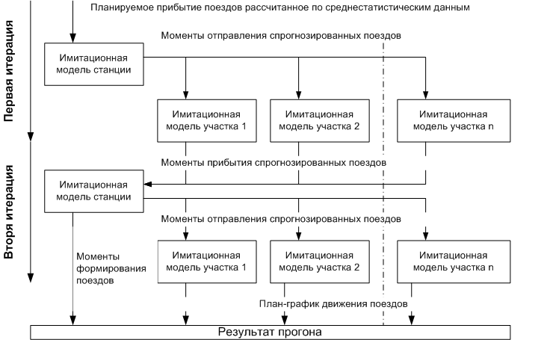

Рисунок 1 – Схема выполнения последовательных прогонов
Решением этой проблемы может стать выполнение последовательных прогонов моделей (рисунок 1). В первой итерации выполняется прогон модели прогноза поездообразования, затем с помощью полученных результатов выполняется прогон модели движения поездов по каждому подходу (участку), далее запускается следующая итерация, и так, пока результаты прогонов не станут удовлетворять некоторому критерию.
В идеальном случае критерием окончания последовательных прогонов будет совпадение результатов прогона на шаге итерации с предыдущим . Естественно, такой критерий на практике выполнить не удастся по следующим причинам. Первая причина – имитационная модель поездообразования является стохастической. Вторая – суммарное время прогона для получения совпадающих результатов итераций может быть очень большим, что не удовлетворяет требования скорости получения результатов (время расчета не должно превышать 1 минуту). Третья – сложность передачи полученных данных в результате прогона из одной модели в начальные условия другой модели.
Чтобы сократить серию последовательных прогонов (итераций), необходимо сформулировать критерий, который бы удовлетворял предъявляемым требованиям, а именно к скорости получения результата расчета. Формулировка такого критерия является сложной задачей и требует дополнительных исследований. Кроме того, при формализации критерия потребуются упрощающие предположения, что может повлиять на достоверность результата.
На практических испытаниях было подтверждено, что серия из двух интеграций является достаточной для планирования работы. Результаты, полученные на второй итерации, значительно отличаются от первой и схожи с третьей. Таким образом, за две итерации можно получить более достоверный прогноз поездообразования со всеми вытекающими последствиями и получить план пропуска поездов по участку, который учитывает множество элементов графика.
Более точные моменты формирования поездов и выполнимый план- график движения поездов возможно получить после объедения двух имитационных моделей в одно целое. При этом в каждый такт может быть выполнена операция из той или другой модели. В результате такого объединения появляется возможность ограничить время выполнения прогона. Кроме того, появляется возможность заложить управляющие решения, возникающие на стыке двух моделей.
Время прогона объединенной имитационной модели значительно увеличится по отношению к времени прогона каждой отдельной модели. Количество операций в модели поездообразования может достигать от 400 до 600 с временем прогона около 40 секунд, в модели движения поездов от 500 до 2000 операций с временем прогона от 30 секунд.
Решением проблемы может стать распределенное имитационное моделирование. Под этим понимается распределенное выполнение единой имитационной модели на мультипроцессорной или мультикомпьютерной системе. Такое моделирование требует большего количества вычислительных ресурсов. Выигрыш по времени прогона может быть достигнут за счет параллельного выполнения событий, запланированных на один и тот же момент модельного времени. Кроме того, возможно параллельное выполнение событий, запланированных в различных отрезках модельного времени.
В результате выигрыш по времени прогона в распределенной имитационной модели может стать существенным.
Можно сделать основной вывод, что использование единой имитационной модели или серии прогонов разных имитационных моделей позволяет в результате получить достоверные моменты формирования поездов, увязку локомотивов и локомотивных бригад, выполнимый график движения поездов за счет согласованного построения имитационных моделей.

Список использованных источников
- Шеннон Р. Имитационное моделирование систем – искусство и наука / Шеннон Р. – М.: Мир, 1978. – 215 с.
- Окольнишников В.В. Представление времени в имитационном моделировании / Окольнишников В.В. – Новосибирск: Вычислительные технологии, Том 10, № 5, 2005. – 119 с.

